DL-MPT(CoOp+ATP)：基于双环元提示微调与
属性辅助推理的LVLM小样本学习
项目成员：
（成员1） 信息科学与工程学院/通信工程/XX级
（成员2） 信息科学与工程学院/通信工程/XX级
（成员3） 信息科学与工程学院/计算机科学与技术/XX级
指导老师：
（指导老师姓名） 信息科学与工程学院
项目简介：
本项目针对大视觉语言模型（Large Vision-Language Model, LVLM）在小样本图像分类中泛化能力不足的问题，在对比语言-图像预训练模型（CLIP）ViT-B/16冻结骨干网络下，提出双环元提示微调方法DL-MPT（Dual-loop Meta Prompt Tuning）。该方法在属性辅助提示学习CoOp+ATP基线基础上，引入元任务片段正则化（Episodic Regularization）——从基类随机采样少样本片段，以多模态原型进行元任务分类，提供正则化信号防止过拟合。采用三阶段λ调度策略，仅需25轮训练（对比基线100轮），零额外参数。在Stanford Cars、Oxford Pets、Oxford Flowers、Food101、FGVC Aircraft、UCF101、DTD、EuroSAT等8个标准数据集上的3种子实验表明：DL-MPT在7/8数据集上Novel类准确率正向提升，平均ΔNovel达到+2.09%，最大提升出现在Stanford Cars（+5.38%）。研究验证了元任务微调与属性辅助推理在LVLM小样本学习中的协同效应。
研究成果展示：
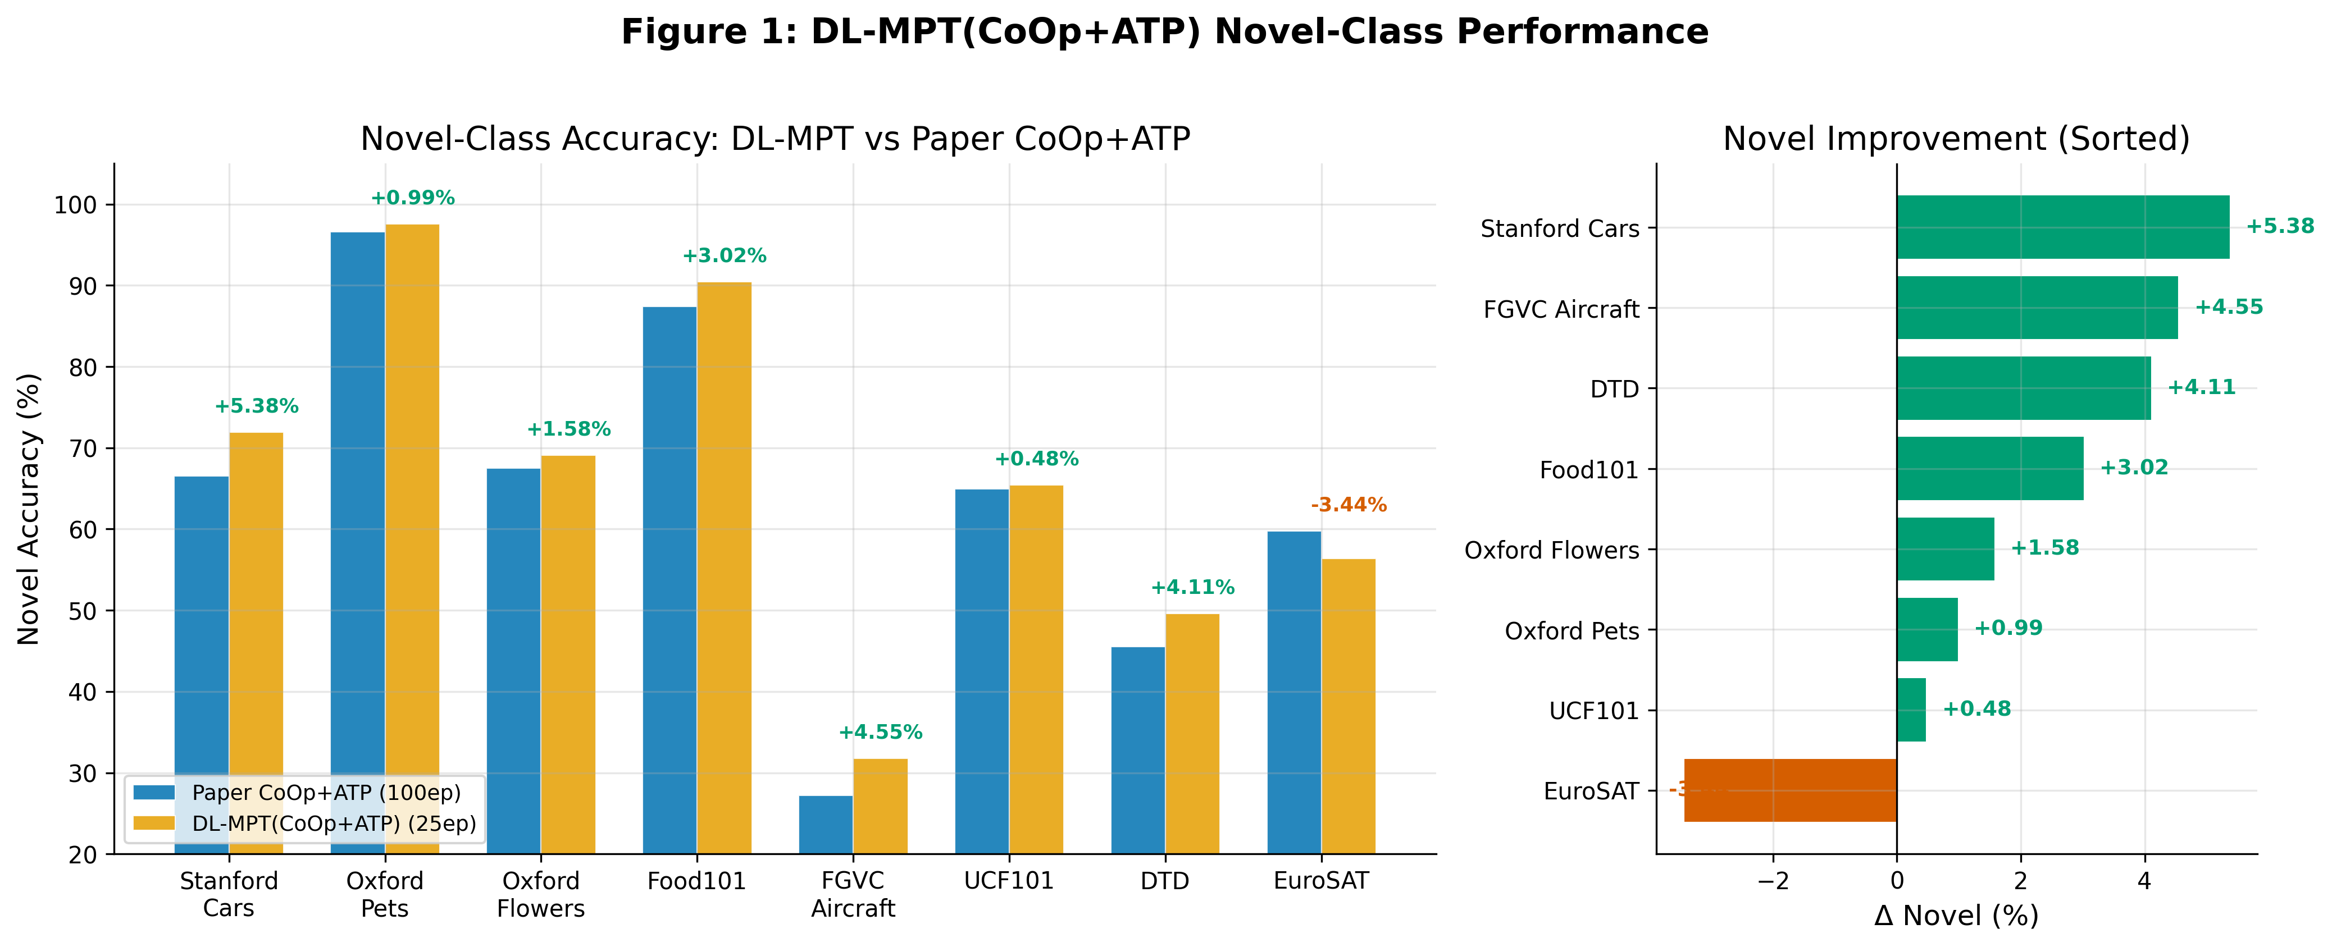
图1 8数据集Novel类准确率对比及Δ排序（7/8正向，平均+2.09%）
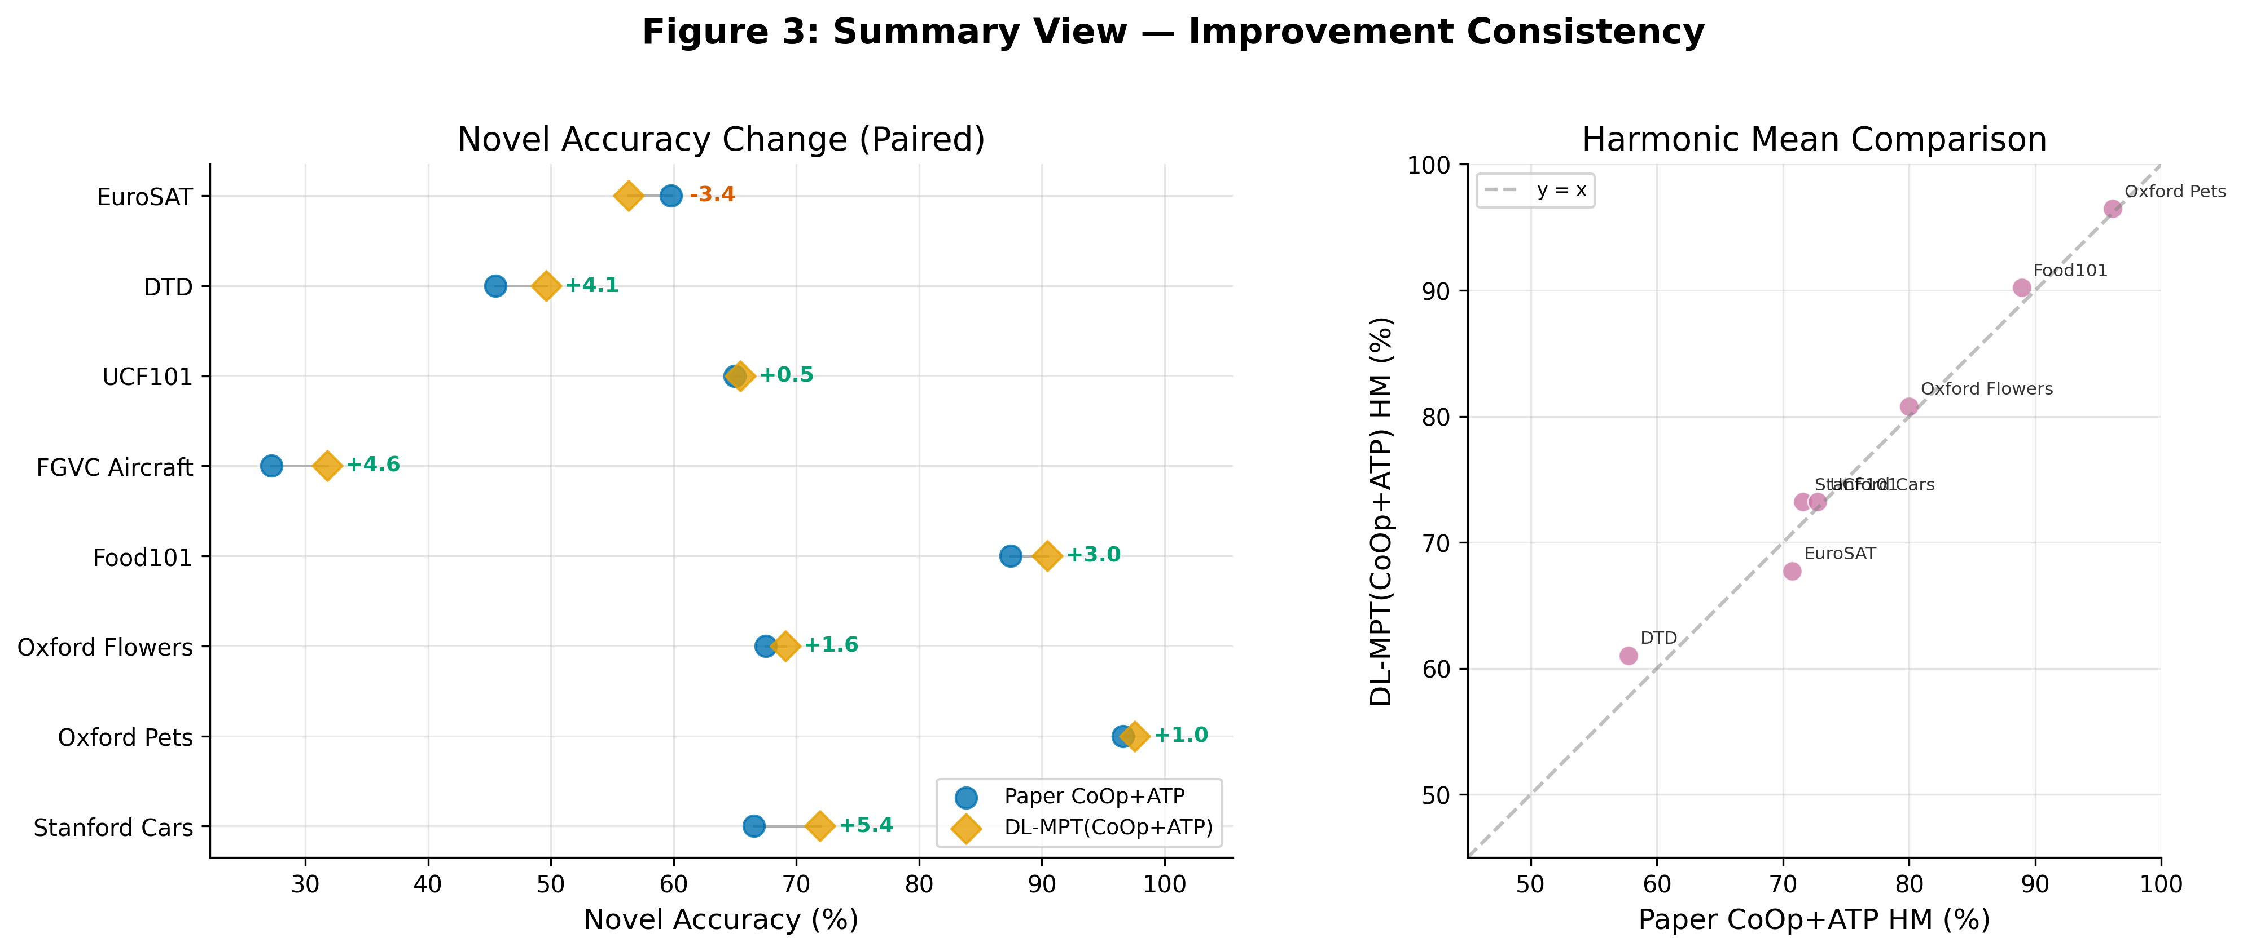
图2 Novel类配对变化与HM散点分析（HM均值稳定提升）
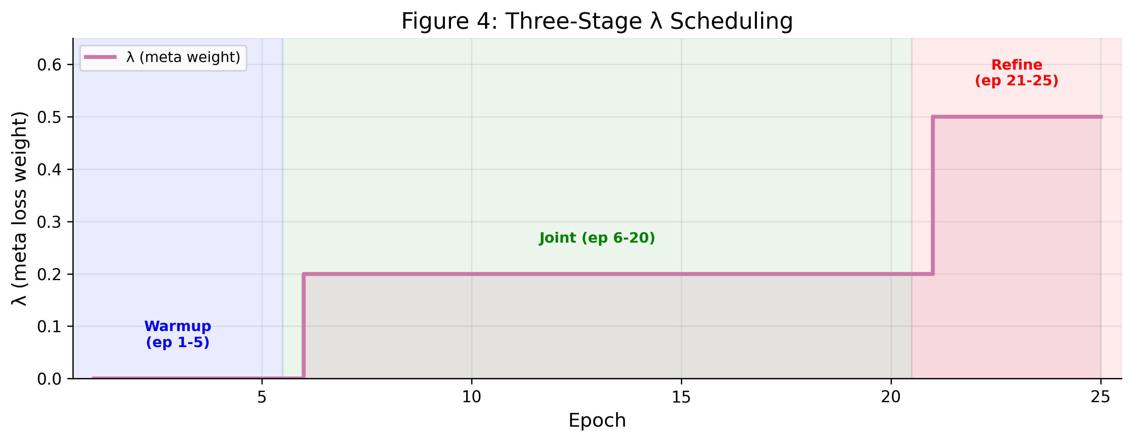
图3 三阶段λ调度策略：预热(λ=0)→联合(λ=0.2)→精炼(λ=0.5)
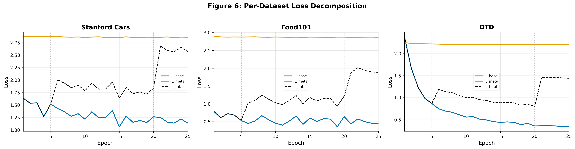
图4 代表数据集（Stanford Cars / Food101 / DTD）损失分解曲线
项目创新点：
1. 方法创新：提出DL-MPT双环元提示微调，以片段正则化替代内循环梯度更新，实现元任务学习与提示学习的无缝融合，零额外参数。2. 效率优势：仅25轮训练即超越基线100轮效果（平均ΔNovel +2.09%），训练效率提升4倍。3. 实验扎实：8数据集×3种子全量验证，7/8数据集Novel正向提升，训练动态全程可追溯。
相关荣誉：
发表论文：[待补充]
专利：[待补充]
竞赛：[待补充]
河海大学大学生创新创业训练计划项目成果

